Проверочная по теме: «Азотсодержащие соединения» (10 класс)
Вариант I
- Назовите следующие вещества.
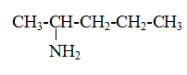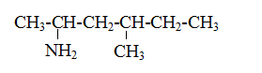
1)
2)
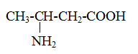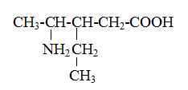
4)
3)
- Напишите уравнения и укажите условия протекания реакций.
- CH₃-NH₂ + HBr →
- H₂N-CH₂-COOH + NaOH →
- CH₃-CH₂-NO₂ + H₂ →
- H₂N-CH₂-COOH +H₂N-CH₂-CH₂-CH₂-COOH
- Выведите молекулярную формулу предельного амина, в котором массовые доли углерода, водорода и азота соответственно равны 61,02%, 15,25% и 23,73%.
- Найдите массу соли, образующейся при действии 50 г гидроксида натрия на 90 г аминоуксусной кислоты.

Проверочная по теме: «Азотсодержащие соединения»
Вариант II
- Назовите следующие вещества.

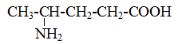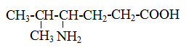
2)
1)
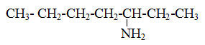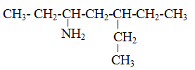
3)
4)
- Напишите уравнения и укажите условия протекания реакций.
- CH₃-CH₂-NH₂ + HCl →
- H₂N-CH₂-CH₂-COOH +CH₃-CH₂-OH →
- C₆H₅NO₂ + H₂ →
- H₂N-CH₂-CH₂-COOH + H₂N-CH₂-CH₂-CH₂-COOH→
- Выведите молекулярную формулу предельного амина, в котором массовые доли углерода, водорода и азота соответственно равны 65,75%, 15,07% и 19,18%.
- Найдите массу соли, получающейся при пропускании 120 г бромоводорода через раствор, содержащий 60 г аминоуксусной кислоты.

